使用您的社交媒體推廣麻塞諸塞州社區健康公平調查

社交媒體指引
您可使用以下的任何貼文組合與您工作的社區進行對話，也可建立自己的帖文來鼓勵民眾參加調查。

您也可以發佈您（作為社區領袖或社區成員）對於「什麼讓我們的社區健康又繁榮？」的回答，以此引發社交媒體對於調查的討論和注意。

例子：

本地企業和我們多元的移民文化讓我們的社區健康又繁榮。您認為是什麼讓我們的社區健康又繁榮？
#yourvoiceMA #healthsurveyMA

什麼讓我們的社區健康又繁榮？互相照顧的鄰居。您的回答是什麼？
#yourvoiceMA #healthsurveyMA

所有帖文都應該包括網頁連結：
首選語言不是英語的受眾應被直接導向調查，讓他們選擇自己的語言：
redcap.link/ches

英語為母語的受眾可被導向：
Mass.gov/Healthsurvey
或
redcap.link/ches

社交媒體帖文圖表
您可使用這份有11種語言的圖表（下圖為英文和海地克里奧文），也可建立自己的圖表：
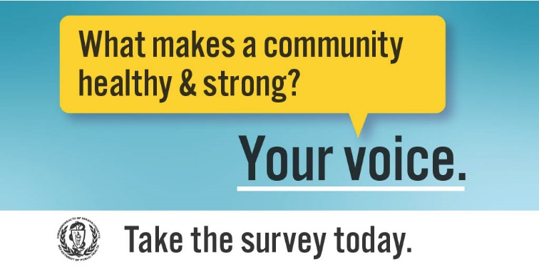
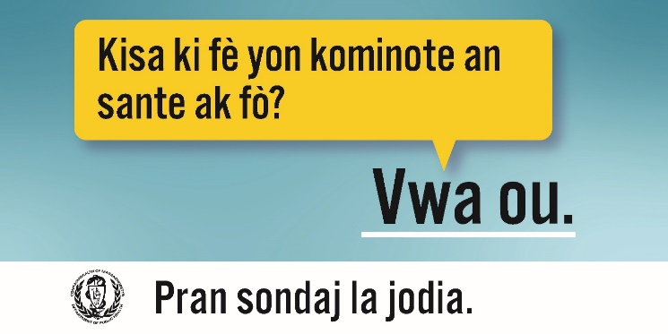

適用所有受眾的帖文示例

什麼讓我們的社區健康又繁榮？發抒您的意見。重新發佈您的回答！
#yourvoiceMA #healthsurveyMA

什麼讓我們的社區健康又繁榮？發抒您的意見。即刻在Mass.gov/Healthsurvey參加麻塞諸塞州健康公平調查！

州和地方的決策會影響您、您的家人和社區的健康。確保決策者瞭解您的價值觀、需求和對未來的希望。即刻參加麻塞諸塞州健康公平調查！

為改善所有人的健康，我們需要匯集那些長期被剝奪平等健康機會的民眾和社區的意見。即刻發抒您的意見，參加麻塞諸塞州健康公平調查。

針對焦點受眾社區的帖文 [建議與上述社交媒體帖文一起使用]

老年人
隨著年齡的增長，在我們的社區中保持健康和活躍比以往更重要。分享您的經驗和見解，幫助麻塞諸塞州的所有老年人享受充實和活躍的生活。即刻參加麻塞諸塞州健康公平調查！

移民
分享您獨特而且有價值的觀點，幫助支持麻塞諸塞州的移民社區。即刻參加麻塞諸塞州健康公平調查！

有特殊健康需求兒童和青少年的父母及看護者
看護可能很有意義，但有時也充滿挑戰性。透過分享您的故事，您可幫助打造有利於全家的解決方案。即刻參加麻塞諸塞州健康公平調查！

在年輕人的成長過程中擔任看護人，可能充滿驚奇。當您分享這種經驗時，就會幫助其他和您一樣的看護者。即刻參加麻塞諸塞州健康公平調查！

孕婦和幼兒的父母
懷孕和養育子女的個人經驗會對我們造成永久的改變。當您參加麻塞諸塞州健康公平調查，就會幫助孕婦、兒童和家庭保持健康和成長。即刻參加調查！

殘障人士
我們的經驗是獨特而多元的。您的回答可幫助提高殘障人士在生活各方面的無障礙性、代表性及參與度。即刻發抒您的意見，參加麻塞諸塞州健康公平調查。

自認是LGBTQ+的人群
包括異性戀正統主義、異性戀和跨性別恐懼症在內的壓迫制度，已經將LGBTQ+人群排除在外，對我們的健康和福祉造成毀滅性影響。即刻參加麻塞諸塞州健康公平調查來改變現狀。

LGBTQ+社區中的每個人都有獨一無二的故事。提升您所在社區的多元性體驗，將會塑造我們未來的健康。即刻發抒您的意見，參加麻塞諸塞州健康公平調查。

有色人種（美國印第安人/阿拉斯加原住民、亞裔美國人和太平洋島民、黑人、西班牙裔/拉丁裔居民）
無論是過去還是現在，種族主義都對健康和福祉造成了巨大障礙。雖然有色人種社區歷來被排除在對話之外，但是社區健康公平調查是一個重要的機會讓不同群體得到代表和傾聽。即刻參加調查來分享您的經驗。

部落和原住民社區歷來在許多方面受到忽視，但文化、語言和價值觀是一種力量源泉。即刻參加麻塞諸塞州的健康公平調查，確保麻塞諸塞州原住居民的意見被聽到。

在麻塞諸塞州，亞裔美國人和太平洋島民的歷史和經驗因社區而異。當您回答麻塞諸塞州健康公平調查，就會幫助代表您所在社區的優勢、價值觀和希望。即刻參加調查！

我們的西班牙裔和拉丁裔社區歷來面臨了種族主義、仇外心理和被驅逐出境的恐懼。幫助確保拉丁裔家庭和社區保持健康和團結。即刻參加麻塞諸塞州健康公平調查，分享您的經驗。您的回答是匿名的。

新型冠狀病毒肺炎（COVID-19）和種族主義的持續影響對麻塞諸塞州的黑人居民造成了巨大損失。儘管黑人社區已經動員起來相互給予力量和支持，但重要的是關注持續影響我們健康的系統和結構。透過您的回覆，將會確保黑人目前的經驗正在塑造我們未來的健康。即刻參加麻塞諸塞州健康公平調查。

母語不是英語的人群
麻塞諸塞州健康公平調查共有11種語言，以確保能代表和聽取許多意見和經驗。即刻發抒您的意見，參加調查！

農村居民
麻塞諸塞州的農村社區擁有多元的人口，具有自己的文化、價值觀和優勢。即刻參加麻塞諸塞州健康公平調查，確保農村的意見被聽到！

退伍軍人
退伍軍人的服務和經驗很多元而且受到重視。您贏得了應有的尊重和支持。當您回覆麻塞諸塞州健康公平調查時，就會幫助支持退伍軍人社區——尤其是那些可能在生活和工作中面臨挑戰的退伍軍人。即刻參加調查。

25歲以下的父母
作為年輕的父母會面臨自己的挑戰、快樂和需求。透過分享您的故事，幫助創造有利於全家的解決方案。即刻發抒您的意見，參加調查！

青少年和年輕成人（14-17歲和18-24歲）
年輕人是未來 ，但是他們仍然常被排除在對話之外。您可以提供自己的夢想、憂慮和想法。透過回覆調查，您就會塑造自己未來的健康，以及所有年輕人的未來。即刻發抒您的意見，參加麻塞諸塞州健康公平調查！

